PLANO DE AULA
Aula 19 | Tempo estimado: 1 hora e 30 minutos | Web Intermediary
Tipo da atividade: Offline
Ferramenta(s): React e Postgresql

Conteúdos
- Testes

Objetivos
- Criar Repositório e subir a aplicação online
- Entender como a Web funciona, o que é a Web e o que um backend faz.

Estratégias e atividades
- Hoje vamos testar o sucesso do envio de mensagens nos estados. Para verificar se as mensagens estão sendo enviadas corretamente, mas primeiro vamos interagir com essas libs:
- npm i axios-mock-adapter mock-socket socket.io
- Agora vamos instalar libs de desenvolvimento:
- npm i -D @babel/preset-env @babel/preset-react babel-jest babel-plugin-transform-import-meta identity-obj-proxy
- Vamos também criar um modelo pro jest dentro do package.json: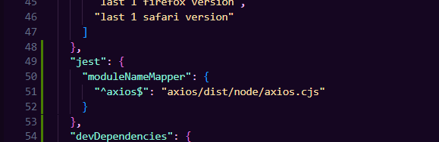
Configuração do Jest
O Jest é uma ferramenta para executar testes em JavaScript/Node.js. Seu
arquivo de configuração (jest.config.js) é usado para personalizar o
comportamento padrão do Jest.

Por que precisamos do jest.config.js?
Modularidade: Permite configurar como os testes serão executados.
Mapeamento de paths: Ajuda a entender importações customizadas.
Suporte a transpiladores (ex.: Babel): Necessário para suportar recursos modernos do JavaScript.
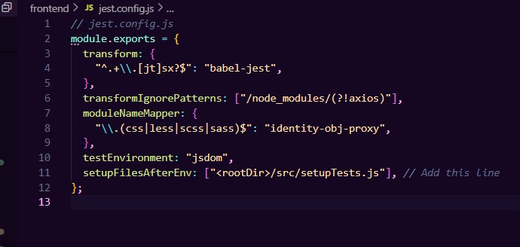
Principais funcionalidades:
testEnvironment: Define o ambiente de execução dos testes. Use jsdom para front-end e node para back-end.
transform: Diz ao Jest como processar arquivos JS modernos com Babel.
moduleNameMapper: Define aliases para caminhos customizados nos imports.
collectCoverage: Gera relatórios sobre a cobertura dos testes.

- Vamos aproveitar e criar um babel também:
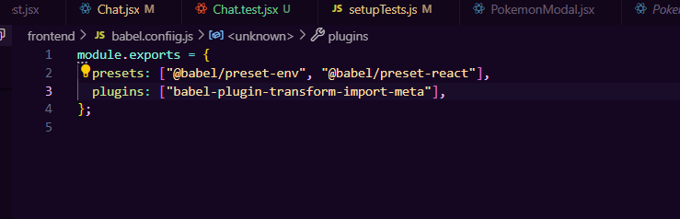
- Não podemos esquecer de configurar também o setupTestes:
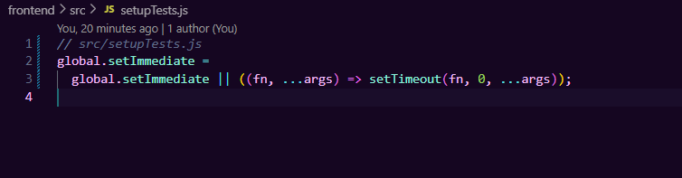
- Para que o teste funcione vamos precisar apenas alterar um pedaço do chat:
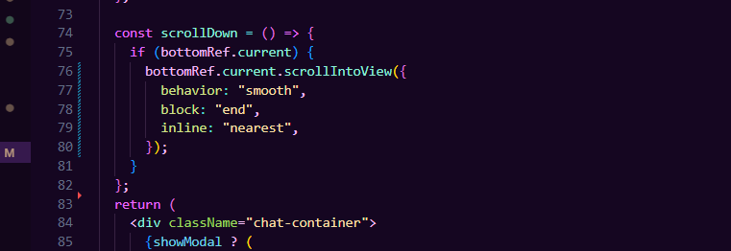
- Agora vamos ao teste do join:
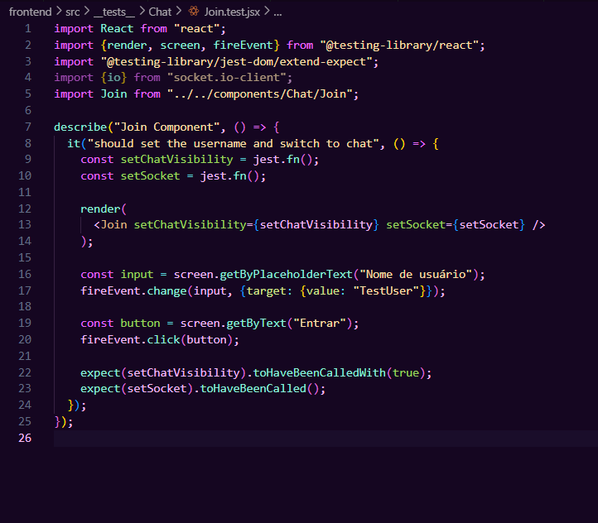
- Agora vamos testar o Chat:
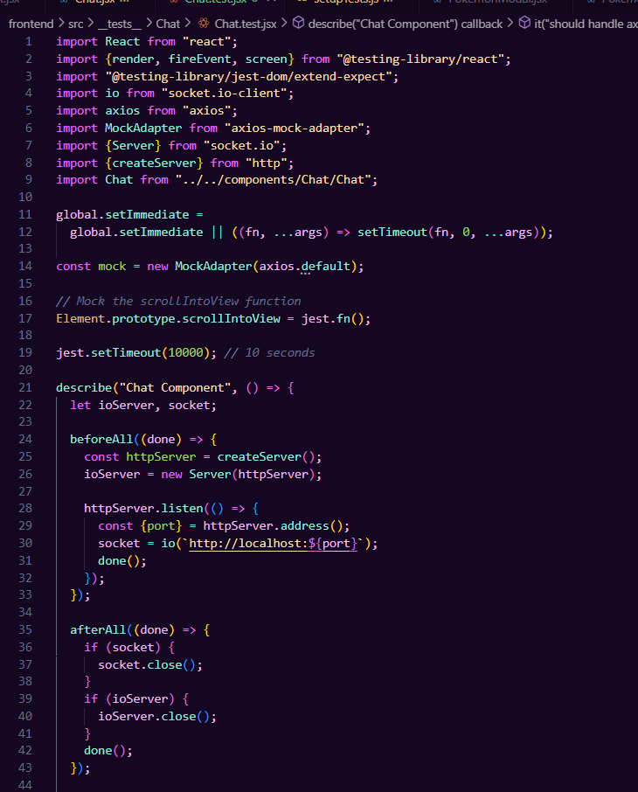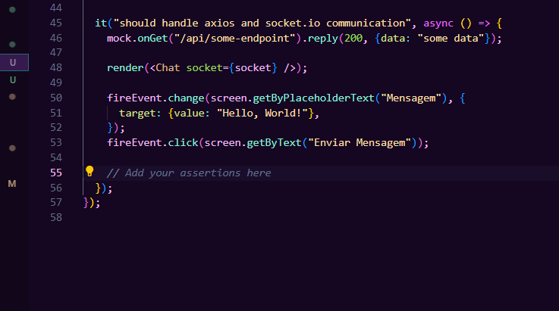
- Não podemos esquecer de subir no github: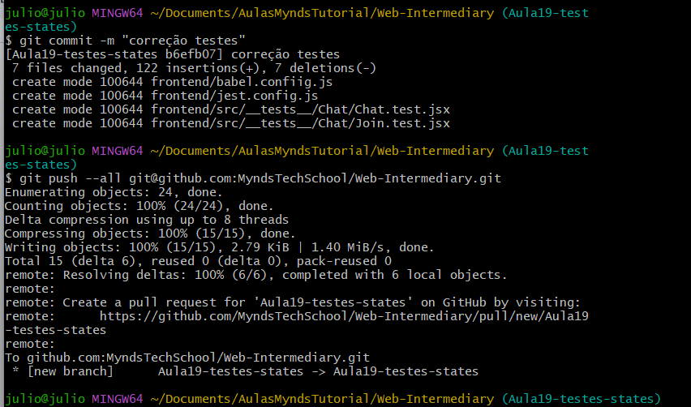
- Sempre lembre de verificar os testes pelo terminal: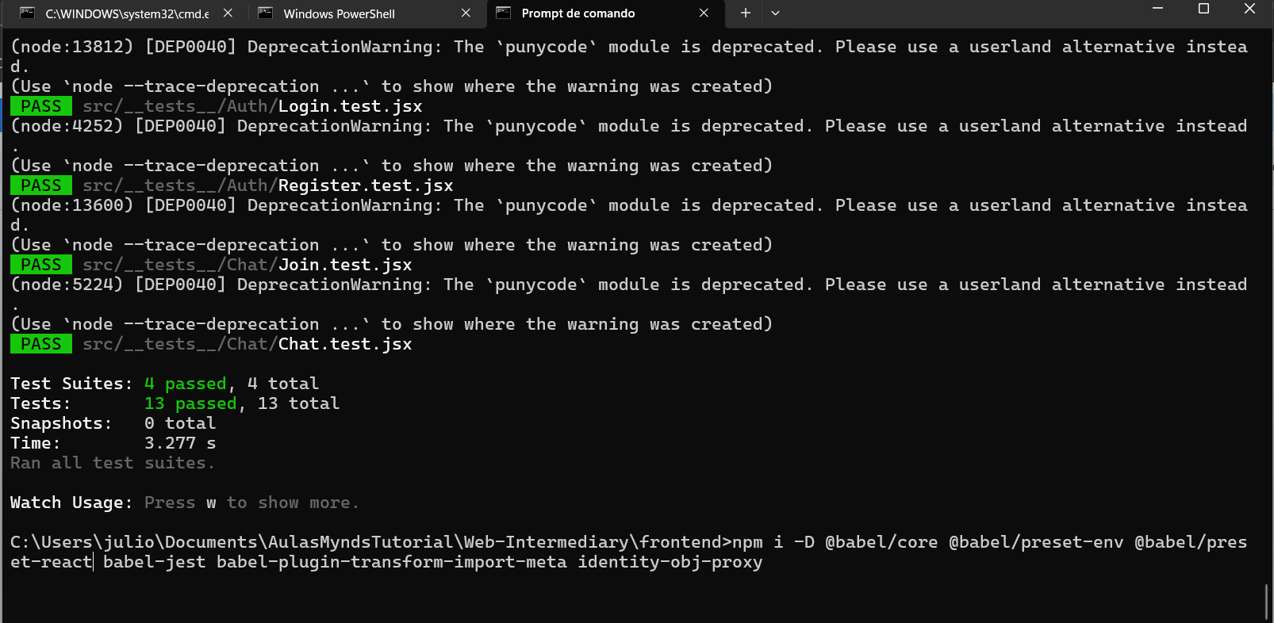
Recursos
- Git - Downloads
- Download Visual Studio Code - Mac, Linux, Windows

Observação
- Todos os arquivos de configuração já estão disponíveis e o código está no repositório da Mynds, existe um Github chamado GithubTutorial onde o professor pode entender 100% de todos os detalhes e configurações necessárias na ferramenta Git.
Tarefas
- Sem tarefa

